

DOKUMENTÁCIÓ

Bádogos Ádám
Csorba Patrik
Gárdony Martin

Informatika és távközlés
Szoftverfejlesztő és -tesztelő
5 0613 12 03

Dombóvár, 2026.04.30.
Tartalomjegyzék
Tartalom
1. Bevezetés 5
2. Cél 5
3. Jövőbeli tervek 5
4. Használt technológiák 6
4.1. Frontend 6
4.2. Backend 6
4.3. Adatbázis 6
5. Adatbázis 7
Adatbázis modell leírása 7
6. Elvégzett tesztek 9
6.1 Frontend 9
a) Manuális (Link) 9
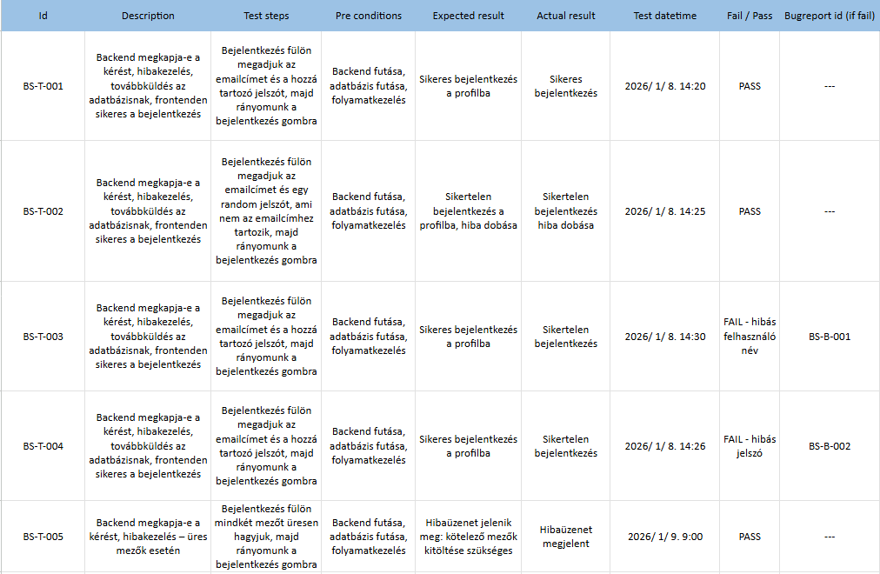 9
6.2 Backend 9
7. Program működésének részletes leírása 13
Felhasználói útmutató 13
Regisztráció és bejelentkezés 13
Termékek böngészése 13
Termék megtekintése 14
Kosár kezelése 14
Rendelés leadása 14
Profil kezelés 14
Admin / Tulajdonos útmutató 15
Árukészlet kezelése 15
Rendelések kezelése 15
Statisztikák 15
Biztonság és jogosultságkezelés 15
Hibakezelés 16
Összegzés 16
8. Csapatmunka 17
9. Elérhetőségek, linkek 18
Letöltési és futtatási útmutató: 18
1. Szükséges programok telepítése 18
2. Projek letöltése 18
3. MAMP szerverek elindítása, adatbázis importálása 18
4. Projekt megnyitása IntelliJ-ben 19
5. Függőségek telepitése VS Code-ban 19
6. Angular alkalmazás indítása 19




1. Bevezetés
A BádogosShop nevű projektünk célja egy családi vállalkozás modernizálása egy webes alkalmazás segítségével. A rendszer lehetővé teszi, hogy a termékek ne csak vásárokon legyenek elérhetők, hanem online formában is, így a vásárlók bárhonnan és bármikor hozzáférhetnek azokhoz.

2. Cél
A projekt célja:
- a vállalkozás online jelenlétének biztosítása
- a vásárlási folyamat egyszerűsítése
- a termékek folyamatos elérhetőségének biztosítása
- a vállalkozás működésének támogatása és automatizálása

3. Jövőbeli tervek
A projekt továbbfejlesztési lehetőségei:
- online bankkártyás fizetés integrálása
- vásárlói értékelési rendszer bevezetése
- automatikus készletfigyelés és rendelés
- statisztikák bővítése

4. Használt technológiák

4.1. Frontend
- Angular
- Bootstrap
Az Angular továbbá moduláris felépítésű, ami azt jelenti, hogy az alkalmazás különálló egységekből, úgynevezett komponensekből és szolgáltatásokból áll. Ez megkönnyíti a kód karbantartását, bővítését és újrafelhasználását. A fejlesztők így hatékonyabban tudnak nagyobb méretű alkalmazásokat létrehozni.
A keretrendszer támogatja a kliensoldali útválasztást (routing), amely lehetővé teszi több oldal kezelését egyetlen alkalmazáson belül anélkül, hogy a teljes weboldal újratöltődne. Emellett beépített eszközöket biztosít az űrlapkezeléshez, az adatok validálásához és a HTTP kommunikációhoz, ami megkönnyíti a szerverrel való adatcserét.
Az Angular használata különösen előnyös összetett webalkalmazások, például webáruházak, adminisztrációs rendszerek vagy vállalati alkalmazások fejlesztése során, mivel strukturált fejlesztési környezetet biztosít, és támogatja a modern webes technológiákat, mint például a TypeScript nyelvet és a komponens alapú architektúrát.
A Bootstrap egy reszponzív megjelenést biztosító CSS keretrendszer, amely előre elkészített stílusokat és komponenseket tartalmaz a weboldalak gyors kialakításához. Segítségével egyszerűen hozhatók létre különböző felhasználói felületi elemek, például navigációs menük, gombok, űrlapok és rácsszerkezetek (grid rendszer).

4.2. Backend
- Java
- Springboot
A Spring Boot keretrendszer segítségével gyorsan és hatékonyan hoztuk létre a backend szolgáltatásokat és REST API végpontokat. A keretrendszer előnye, hogy automatikus konfigurációt biztosít, így a fejlesztőknek kevesebb beállítással kell foglalkozniuk, és inkább az alkalmazás üzleti logikájára tudnak koncentrálni.
A Spring Boot támogatja az adatbázis-kezelést különböző technológiákkal, például relációs adatbázisokkal, és egyszerűen integrálható ORM eszközökkel. Segítségével könnyen megvalósítható a felhasználók kezelése, a termékek adatainak tárolása, valamint a rendelési folyamatok feldolgozása egy webáruház rendszerben.
A keretrendszer beépített szerverrel rendelkezik, ami lehetővé teszi az alkalmazás gyors indítását és tesztelését külön webszerver telepítése nélkül. Emellett támogatja a biztonsági funkciók bevezetését, például a hitelesítést és jogosultságkezelést, amelyek elengedhetetlenek egy modern webalkalmazás működéséhez.

4.3. Adatbázis
- MySQL
Relációs adatbázist használunk az adatok strukturált tárolására.

5. Adatbázis
Relációs modellű adatbázist használunk. Ez azért szükséges, hogy megfelelően működjön a weboldalunk. Ebben az adatbázisban tároljuk el a vásárlók adatait, amelyekre szükségünk lehet, illetve itt tudják majd a weboldal tulajdonosai számon tartani a készletüket. Ezzel könnyítve a weboldal üzemeltetőinek dolgát. El van tárolva az adatbázisunkba a termékek mennyisége, mérete amennyiben szükséges, súlya, amennyiben releváns, hossz eltárolására is van lehetőség, ezen kívül még elég sok mindenre természetesen. A felhasználóinkról eltároljuk a nevüket, telefonszámot adhatnak meg, e-mail címüket, szállítási címüket illetve amennyiben eltér számlázási címüket is. Eltároljuk a rendelési előzményeket, illetve a kosár tartalmát is. 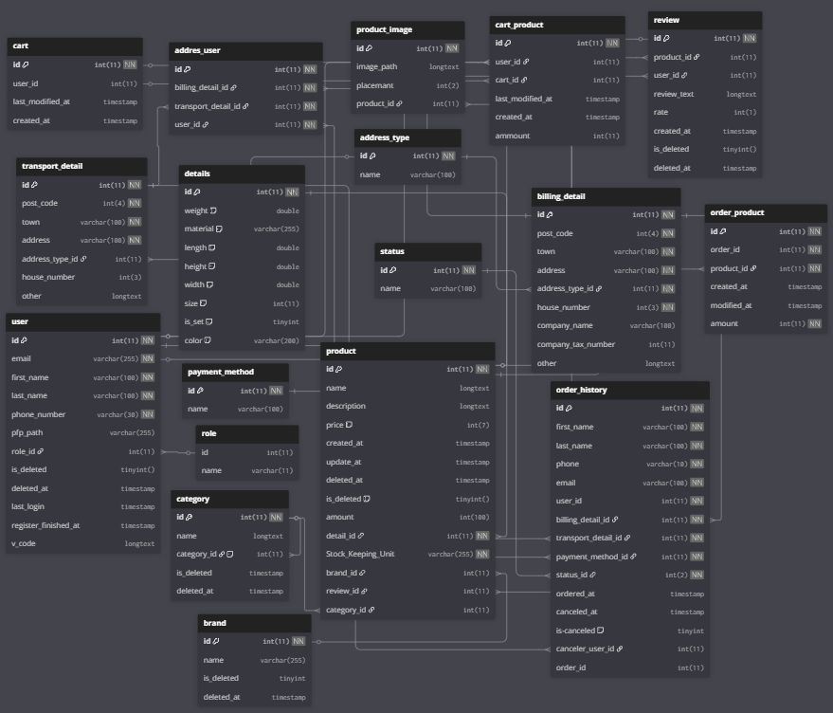

Adatbázis modell leírása
Az adatbázis egy relációs modellre épül, amely több egymással kapcsolatban álló táblából áll.
A legfontosabb táblák:
- user – a felhasználók adatait tárolja
- product – a termékek adatai
- category – termékkategóriák
- order_history – rendelések adatai
- cart – felhasználók kosara
- order_product – rendelés és termék kapcsolata (kapcsolótábla)
Kapcsolatok:
- egy felhasználónak több rendelése lehet
- egy rendelés több terméket tartalmazhat
- egy termék több kategóriába is tartozhat (ha úgy van kialakítva)
Az adatbázis célja:
- a vásárlási folyamat támogatása
- a készlet nyomon követése
- a felhasználói adatok kezelése

Az adatbázis normalizált felépítésű, amely biztosítja az adatok konzisztens és hatékony kezelését. A kapcsolótáblák használata lehetővé teszi a komplex kapcsolatok kezelését, amely elengedhetetlen egy webáruház működéséhez.
A kialakított struktúra támogatja a rendszer fő funkcióit, mint például a rendeléskezelés, készletnyilvántartás és felhasználói adatok kezelése.

6. Elvégzett tesztek

6.1 Frontend

a) Manuális (Link)
A frontend tesztelését manuálisan végeztem az alkalmazás futtatása után, böngészőben ellenőrizve a különböző funkciók működését. Az Angular alkalmazást „ng serve” paranccsal indítottam el, majd a felhasználói felületet a localhost címen teszteltem. Külön figyelmet fordítottam a bejelentkezés, a navigáció és a kosár funkciók helyes működésére. A tesztelés során ellenőriztem a hibakezelést is, például hibás adatok megadásakor megjelenő üzeneteket. A böngésző fejlesztői eszközeivel (Console és Network fül) vizsgáltam az esetleges hibákat és a backend kommunikációt. Emellett különböző képernyőméreteken is kipróbáltam az alkalmazást, hogy meggyőződjek a reszponzív megjelenés helyességéről.



6.2 Backend

a) Manuális backend tesztelés
A backend tesztelését a Spring Boot alkalmazás futtatása után végeztük el. A tesztelés célja az volt, hogy ellenőrizzük a REST API végpontok helyes működését, az adatbázis műveletek pontosságát, valamint a hibakezelést és jogosultságkezelést.
A tesztelés során HTTP kéréseket küldtünk a backend felé különböző eszközök segítségével (pl. Postman), és megvizsgáltuk a válaszokat, valamint az adatbázisban történő változásokat a MySQL rendszerben.

Tesztelt funkciók

1. Felhasználó kezelés (regisztráció, bejelentkezés)

Tesztesetek:
- Sikeres regisztráció megfelelő adatokkal
- Regisztráció már létező e-mail címmel → hiba
- Bejelentkezés helyes adatokkal → siker
- Bejelentkezés hibás jelszóval → hibaüzenet
Ellenőrzések:
- Új felhasználó bekerül az adatbázisba
- Jelszó titkosítva van
- Hibás adatok esetén megfelelő válaszkód (pl. 400, 401)

2. Termékek kezelése
Tesztesetek:
- Összes termék lekérdezése (GET /products)
- Egy termék lekérdezése ID alapján
- Új termék létrehozása (admin jogosultsággal)
- Termék módosítása
- Termék törlése
Ellenőrzések:
- Helyes JSON válasz
- Adatok megfelelően mentődnek az adatbázisba
- Nem admin felhasználó nem tud módosítani

3. Kosár működés
Tesztesetek:
- Termék hozzáadása kosárhoz
- Termék eltávolítása
- Mennyiség módosítása
- Üres kosár kezelése
Ellenőrzések:
- Kosár tartalma helyesen frissül
- Nem létező termék esetén hiba
- Negatív mennyiség nem engedélyezett

4. Rendelés kezelés
Tesztesetek:
- Rendelés leadása érvényes adatokkal
- Rendelés leadása üres kosárral → hiba
- Rendelési adatok mentése
- Rendelési előzmények lekérdezése
Ellenőrzések:
- Rendelés bekerül az order_history táblába
- Kapcsolótábla (order_product) helyesen frissül
- Hibás input esetén megfelelő válasz

5. Jogosultságkezelés
Tesztesetek:
- Admin végpont elérése nem admin felhasználóval → tiltás
- Bejelentkezés nélküli hozzáférés védett végponthoz → tiltás
- Admin funkciók működése admin jogosultsággal
Ellenőrzések:
- 403 Forbidden válasz jogosulatlan esetben
- Token / session ellenőrzés működik

6. Hibakezelés
Tesztesetek:
- Hiányzó mezők (pl. email, jelszó)
- Hibás formátumú adatok
- Nem létező erőforrás lekérése (pl. rossz ID)
Ellenőrzések:
- Backend nem omlik össze
- Érthető hibaüzenet érkezik
- Megfelelő HTTP státuszkódok:
  - 400 – hibás kérés
  - 404 – nem található
  - 500 – szerverhiba

Használt eszközök
- Postman – API kérések tesztelésére
- MySQL – adatbázis ellenőrzésére
- Böngésző fejlesztői eszközök – hálózati kommunikáció vizsgálatára

Tesztelés eredménye
A tesztelés során a backend fő funkciói megfelelően működtek. A rendszer helyesen kezelte a felhasználói műveleteket, az adatbázis műveletek konzisztensen működtek, és a hibakezelés is megfelelő visszajelzéseket adott.
Kisebb hibák előfordultak (pl. hiányos validáció vagy nem megfelelő hibaüzenet), amelyeket a fejlesztés során javítottunk.

Összegzés
A manuális backend tesztelés igazolta, hogy a rendszer képes stabilan kiszolgálni a webáruház működéséhez szükséges funkciókat. A tesztelés során ellenőriztük az üzleti logikát, az adatkezelést és a biztonsági mechanizmusokat, amelyek megfelelően működnek.

7. Program működésének részletes leírása
A weboldal ezen a linken érhető el:

Felhasználói útmutató
A weboldal használatához stabil internetkapcsolat szükséges. A rendszer böngészőből érhető el, külön telepítést nem igényel.
A felhasználó a weboldal megnyitása után a főoldalra kerül, ahol aktuális termékek és ajánlatok jelennek meg.
A jobb felső sarokban található:
- bejelentkezés gomb
- kosár ikon

Regisztráció és bejelentkezés
A vásárláshoz regisztráció szükséges.
A felhasználó a „Regisztrálj itt!” gombra kattintva adhatja meg az adatait:
- név
- e-mail cím
- jelszó
- szállítási adatok
Sikeres regisztráció után be tud jelentkezni a rendszerbe.
Hibás adatok megadása esetén a rendszer hibaüzenetet jelenít meg.

Termékek böngészése
A „Termékeink” menüpont alatt a felhasználó kategóriák szerint böngészheti a termékeket.
A kategóriák további alkategóriákat is tartalmazhatnak.
Egy adott kategóriára kattintva megjelennek az oda tartozó termékek:
- kép (ha van)
- rövid leírás
- ár

Termék megtekintése
Egy termékre kattintva részletes adatlap jelenik meg, amely tartalmazza:
- részletes leírás
- ár
- elérhetőség
Innen lehetőség van a termék kosárba helyezésére.

Kosár kezelése
A kosár ikonra kattintva a felhasználó megtekintheti a kiválasztott termékeket.
Lehetőségek:
- termék eltávolítása
- mennyiség módosítása
- rendelés folytatása
Üres kosár esetén a rendszer nem engedi a rendelés leadását.

Rendelés leadása
A rendelés során a felhasználónak meg kell adnia:
- szállítási adatokat
- számlázási adatokat (ha eltér)
A rendelés véglegesítése után az adatok mentésre kerülnek az adatbázisba.

Profil kezelés
A felhasználó saját profil oldalán:
- módosíthatja adatait
- megtekintheti rendelési előzményeit
- visszanézheti korábbi vásárlásait

Admin / Tulajdonos útmutató
Az admin felület csak megfelelő jogosultsággal rendelkező felhasználók számára érhető el.
Az admin menüpontban az alábbi funkciók találhatók:

Árukészlet kezelése
- termékek megtekintése
- új termék hozzáadása
- meglévő termék módosítása
- készlet mennyiségének kezelése
A termékek rendezhetők:
- név szerint
- cikkszám szerint
- márka szerint
- készlet alapján

Rendelések kezelése
Az admin megtekintheti:
- rendelési azonosítót
- vásárló adatait
- rendelt termékeket
- rendelés állapotát

Statisztikák
Az admin felületen statisztikai adatok is elérhetők:
- összes bevétel
- rendelések száma
- átlagos rendelési érték
- legnépszerűbb termékek

Biztonság és jogosultságkezelés
A rendszer külön kezeli a felhasználói és admin jogosultságokat.
Az admin funkciók csak megfelelő jogosultsággal érhetők el.
A rendszer ellenőrzi:
- bejelentkezési adatokat
- hozzáférési jogosultságokat
- hibás műveleteket

Hibakezelés
A rendszer kezeli az alábbi hibákat:
- hibás bejelentkezési adatok
- hiányzó kötelező mezők
- üres kosár
- nem megfelelő jogosultság
Hiba esetén a felhasználó érthető visszajelzést kap.

Összegzés
A rendszer célja egy egyszerűen használható, átlátható webáruház biztosítása, amely támogatja a vásárlási folyamat teljes egészét a böngészéstől a rendelés leadásáig, valamint adminisztrációs felületet biztosít a vállalkozás számára.

8. Csapatmunka

A projekt megvalósítása során a csapat tagjai folyamatosan együttműködtek a közös cél elérése érdekében. A munka kezdetén közösen átbeszéltük a feladatot, meghatároztuk a főbb célokat, valamint felosztottuk egymás között a részfeladatokat.
A fejlesztés során törekedtünk a folyamatos kommunikációra. A csapattagok rendszeresen egyeztettek egymással, megosztották az aktuális állapotot, illetve jelezték, ha elakadtak egy adott feladattal. Ez segített abban, hogy a problémákat gyorsan felismerjük és közösen megoldjuk.
A projekt elején azonban nehézségek is adódtak. Kezdetben nem volt teljesen egyértelmű mindenki számára a pontos feladatkör, illetve az időbeosztás összehangolása is kihívást jelentett. Emiatt kisebb csúszások alakultak ki a munka elején. Emellett előfordult, hogy a kommunikáció nem volt elég rendszeres, ami félreértésekhez vezetett.
Ezeket a problémákat közös megbeszélések során sikerült megoldani. Pontosítottuk a feladatokat, egyértelműbb határidőket állítottunk fel, valamint nagyobb hangsúlyt fektettünk a rendszeres egyeztetésre. Ennek hatására a munka gördülékenyebbé vált, és hatékonyabban tudtunk haladni a fejlesztéssel.
A csapatmunka során nemcsak a projekt haladt előre, hanem a csapattagok is fejlődtek. Javult az együttműködési készség, a kommunikáció, valamint a problémamegoldó képesség is. Megtanultuk, hogyan osszuk meg hatékonyan a feladatokat, és hogyan támogassuk egymást a nehézségek esetén.
Összességében a csapat együttműködése sikeres volt. A kezdeti nehézségek ellenére sikerült egy működő rendszert létrehozni, és értékes tapasztalatokat szereztünk, amelyeket a jövőbeni projektek során is hasznosítani tudunk.

9. Elérhetőségek, linkek
.Github: https://github.com/AdamBadogos911/webshop/branches

Letöltési és futtatási útmutató:

1. Szükséges programok telepítése
- MAMP
- IntelliJ IDEA
- VS Code

2. Projek letöltése
- https://github.com/AdamBadogos911/webshop/branches Github link megnyitása
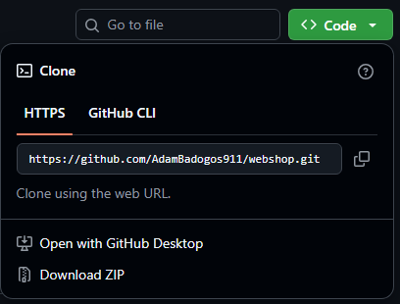
- „backend” branch megnyitása, majd a "Code” gomb megnyomása után a „Download ZIP” gomb lenyomása
- „frontend” branch megnyitása, majd a "Code” gomb megnyomása után a „Download ZIP” gomb lenyomása
- „database” branch megnyitása, majd a "Code” gomb megnyomása után a „Download ZIP” gomb lenyomása

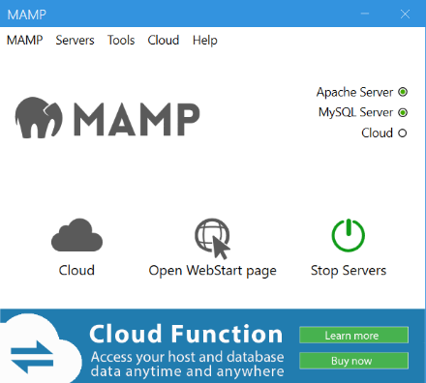

3. MAMP szerverek elindítása, adatbázis importálása
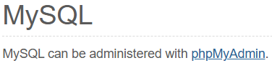
- Start Servers gomb: várunk pár másodpercet, hogy elinduljon a szerver
- Open WebStart page: a böngészőben megnyílt oldalon megkeressük a „phpMyAdmin” szót és rákattintunk
- A „New” gombra kattintva egy új adatbázist fogunk létrehozni „badogos_shop” néven, majd a „Create” gombbal létrehozzuk
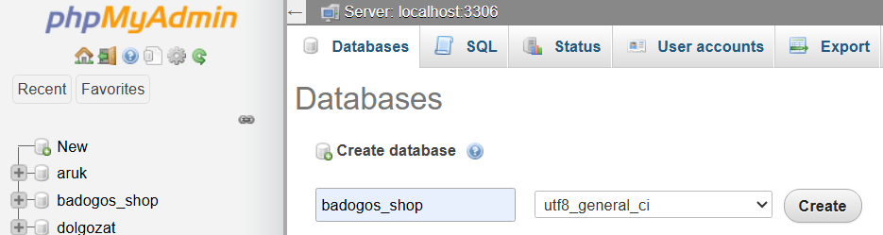
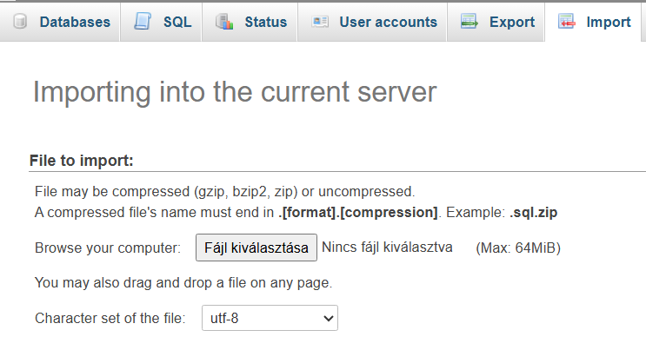
- A létrejött adatbázisban az Import fülre kattintva beimportáljuk a .sql fájlt, a „Fájl kiválasztása” gomb segítségével
- Legörgetünk az oldal aljára, majd rányomunk a „Go” gombra

4. Projekt megnyitása IntelliJ-ben
- „webshop-backend” ZIP kicsomagolása
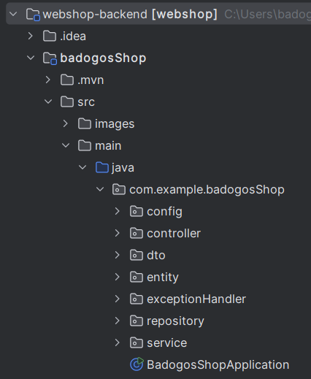
- Jobb klikk a „webshop-backend” kicsomagolt mappára, majd opcióra kattintás
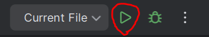
- Futtatható fájl megnyitása: „BadogosShopApplication”
- Backend elindítása, futtatása

5. Függőségek telepitése VS Code-ban
- „webshop-frontend” ZIP kicsomagolása
- „File”, majd „Open Folder” gomb megnyomása után kikeressük a „webshop-frontend” nevű mappát és megnyitjuk a projektet
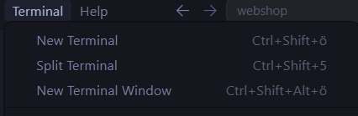
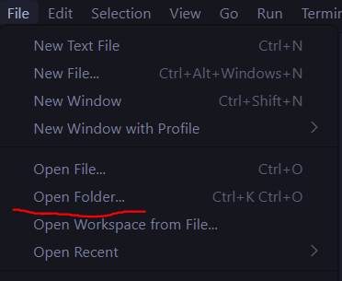
- Nyitunk egy új CMD „Terminal”-t
- A terminálba beírjuk hogy: „cd webshop”, majd „npm i”

6. Angular alkalmazás indítása
- A terminálba beírjuk, hogy: „ng s -o”, majd a projekt megnyílik a böngészőben

